# PHẦN II. ĐẶC TẢ

## 1. Giới thiệu hệ thống

Hệ thống rút tiền tự động (ATM)

Khách hàng có thể tương tác với hệ thống qua điều khiển bằng màn hình và màn hình và chỉ nhân viên điều hành mới có quyền tắt mở hệ thống. Máy rút tiền sẽ giao tiếp với máy tính của ngân hàng bằng 1 liên kết giao tiếp thích hợp.

Khi bắt đầu 1 giao dịch Khách hàng sẽ phải đưa thẻ ATM vào khe thẻ và nhập vào mã PIN - Các thông tin này sẽ được gửi trực tiếp đến ngân hàng sau đó khác hhàng có thể thực hiện một hoặc nhiều giao dịch. Thẻ sẽ được giữ lại trong máy cho đến khách hàng kết thúc giao dịch thẻ sẽ được trả lại cho khách hàng. Những dịch vụ mà khách hàng sẽ được cung cấp:

• Khách hàng có thể rút tiền mặt từ bất kỳ tài khoản thích hợp liên kết đến thẻ

Có thể gửi tiền mặt đến bất kỳ tài khoản nào có liên kết với thẻ

• Có thể chuyển tiền đến bất kỳ tài khoản nào có liên kết với thẻ

• Các giao dịch này cần phải có sự xác minh của ngân hàng

• Có thể xem thông tin cũng như số dư tài khoản

• Với khách hàng dùng thẻ VISA có thể thanh toán điện tử ở những nơi chấp nhận thẻ

Khách hàng có thể hủy giao dịch đang diễn ra bằng cách ấn Hủy bỏ thay vì đáp ứng yêu cầu từ máy.

Mọi thông tin của giao dịch sẽ được gửi trực tiếp đến ngân hàng.Trong trường hợp khách hàng nhập vào sai mã PIN hện thống sẽ yêu cầu khách hàng nhập lại mã PIN trước khi có thể tiến hành giao dịch .

Nếu khách hàng nhập mã PIN sai quá 3 lần thẻ sẽ bị giữ lại trong máy và khách hàng sẽ phải liên hệ trực tiếp đến ngân hàng để lấy lại thẻ. Khi đó máy sẽ hiển thị 1 thông báo chi tiết về các lỗi của giao dịch và sẽ yêu cầu khách hàng dừng giao dịch hoặc thực hiện 1 giao dịch khác.

Khi kết thúc 1 phiên giao dịch khách sẽ nhận được 1 biên lai gồm các thông tin chi tiết của giao dịch gồm :Thời gian, địa điểm của giao dịch, loại giao dịch ,số dư tài khoản....

Chỉ có Nhân viên ngân hàng mới có quyền khởi động hoặc tắt máy ATM để kiểm tra bảo dưỡng định kỳ. Máy chỉ được tắt khi không có giao dịch của khách hàng

Nhân viên có thể kiểm tra lượng tiền còn lại trong máy nếu hết thì sẽ được nạp thêm .Sau khi quá trình kiểm tra hoàn tất NV sẽ khởi động lại máy.

Toàn bộ phiên giao dịch sẽ được ghi chú lại để có thể thuận lợi trong việc khắc phục sự cố khi giao dịch xảy ra lỗi do phần cứng của máy.Ghi chú này được bắt đầu từ lúc máy được khởi động cho đến lúc máy bị tắt và sẽ được gửi đến ngân hàng . Mã số thẻ và lượng tiền rút sẽ được lưu lại nhưng vì lý do bảo mật nên Mã PIN sẽ không được lưu.

## 2. Đặc tả yêu cầu hệ thống

Dùng phương thức đặc tả hình thức: viết bằng tập kí pháp đồ họa và các lưu đồ để đặc tả yêu cầu hệ thống

Cụ thể là các mô hình và các biểu đồ sau:

### 2.1. Đặc tả chức năng với Mô hình phân cấp chức năng

Quản lí hệ thống ATM

Quản lí tài khoản

Báo cáo

Quản lí KH

Quản lí giao dịch

Quản lí thẻ

Kiểm tra tính hợp lệ

Nhập TT KH

Báo cáoTT thẻ

Tạo tài khoản

Tạo thẻ

Đổi mã PIN

Sửa TT KH

Báo cáo TT TK

Hủy tài khoản

Hủy thẻ

Gửi tiền

Xóa TT KH

Báo cáo giao dịch

Sửa thông tin TK

Sửa thông tin thẻ

Rút tiền

Báo cáo TT KH

Chuyển khoản

Vấn tin TK

Lập biên lai

### 2.2. Đặc tả chức năng với Biểu đồ luồng dữ liệu

*Chức năng Quản lí tài khoản*

*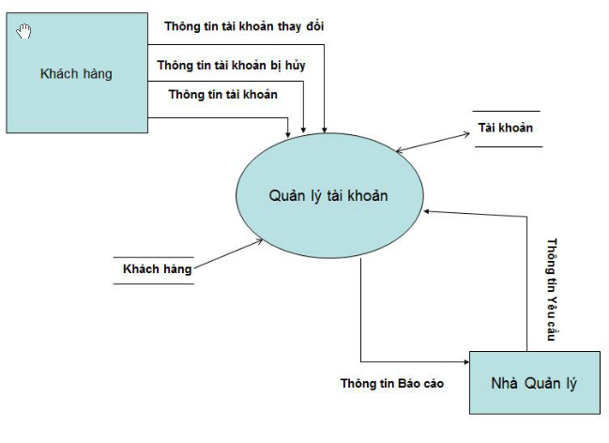Chức năng Quản lí thẻ*

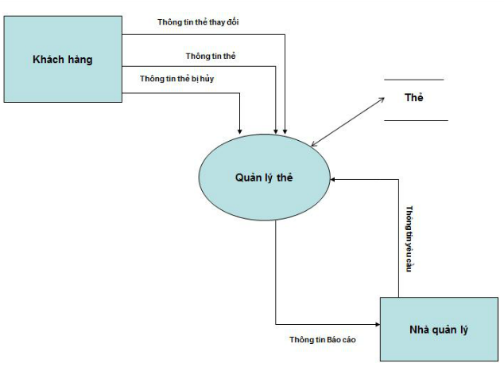

*Chức năng Quản lí giao dịch*

*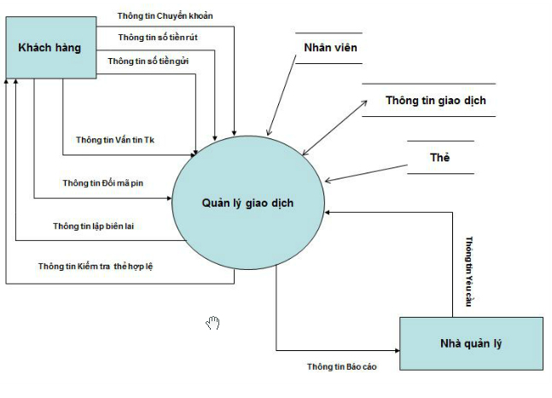Chức năng Báo cáo*

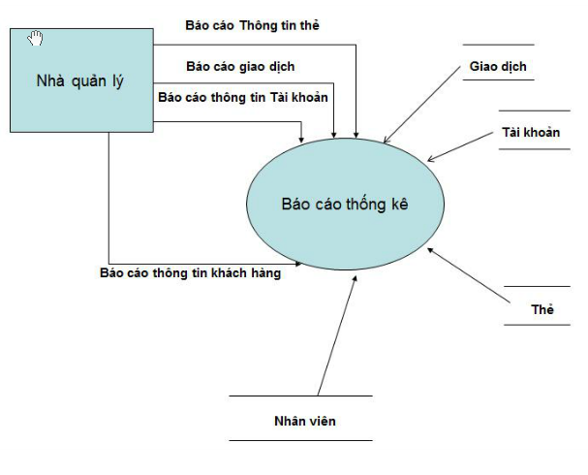

*Chức năng Quản lí khách hàng*

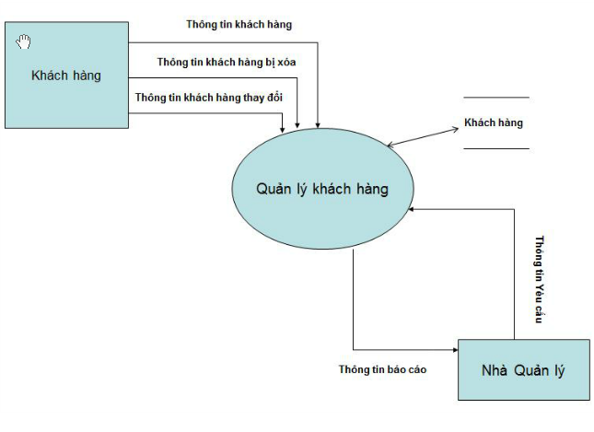

### 2.3. Đặc tả dữ liệu với Mô hình thực thể liên kết

1 1 1 1

Có

Cóó

Thẻ

Tài khoản

Khách hàng

1 1..n

Cóó

Thuộc

Loại Giao dịch

Có

1..n n

1 1..n

Biên Lai

Loại thẻ